

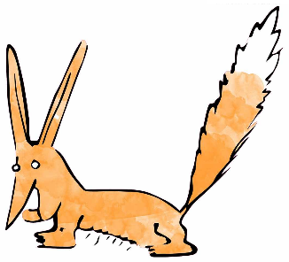

Fiche 8 : Etude du chapitre 21

Pages 84 à 92



1. Réponds aux questions par des phrases.
2. Quel personnage le Petit Prince retouve-t-il dans ce chapitre ?

________________________________________________________________________________________________________________________________

1. Quel indice t’indique que ce personnage est merveilleux, c'est-à-dire extraordinaire, qu’il n’appartient pas à la réalité mais au monde du conte ?

________________________________________________________________________________________________________________________________________________________________________________________________

1. Quel est l’état d’esprit du Petit Prince au début du chapitre ?

________________________________________________________________________________________________________________________________________________________________________________________________

1. Dans la tradition littéraire, pour quoi le renard est-il connu ?

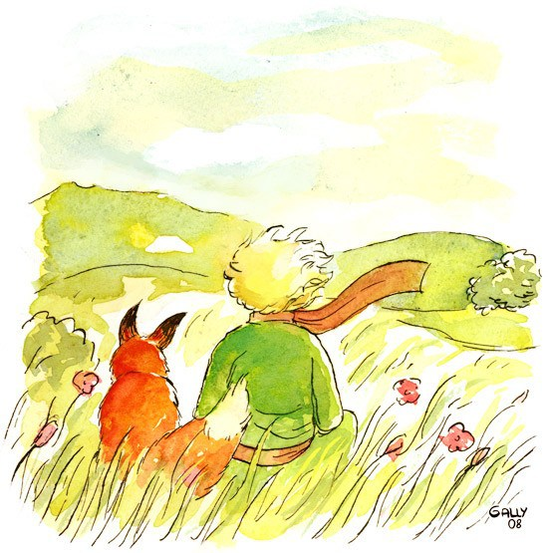________________________________________________________________________________________________________________________________

1. Est-ce que Saint-Exupéry suit cette tradition ? Justifie ta réponse.

________________________________________________________________________________________________________________________________________________________________________________________________

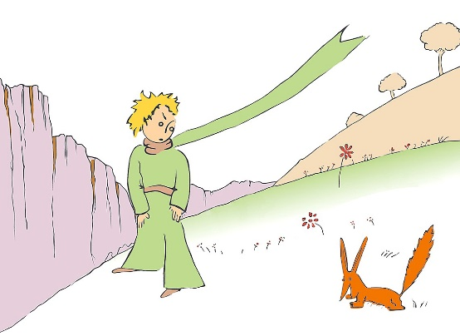

1. Coche la bonne réponse.
2. 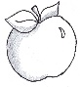Le Petit Prince rencontre le renard sous un pommier…

Comme il aurait pu le rencontrer sous tout autre arbre.

Parce que tous les deux aiment manger des pommes.

Parce que le pommier est le symbole de la fécondité et de la connaissance spirituelle.

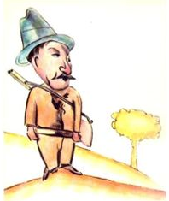

1. Cette rencontre avec le renard…

N’est pas tellement différente de celle avec les autres personnages.

Est, au contraire des autres rencontres, positive et bénéfique.

Est absurbe (n’a pas de sens).

1. Quand le renard lui demande de l’apprivoiser, le Petit Prince répond qu’il n’a pas beaucoup de temps. Mais le renard rétorque **« qu’il faut être très patient** **»**. Pourquoi ?

Le renard a mauvais caractère.

Le renard ne peut pas le rencontrer tous les jours.

L’amitié n’est pas un sentiment soudain mais l’aboutissement d’une quête, d’un effort pour

mériter l’amour.

1. Vrai ou faux ? Donne la bonne réponse si celle proposée n’est pas correcte.

|  |  |  |  |
| --- | --- | --- | --- |
|  | Vrai | Faux | Réponse correcte |
| Le chapitre XXI est un chapitre clé car le  Petit Prince comprend le secret de la vie. |  |  |  |
| Le Petit Prince apprend comment se faire des amis. |  |  |  |
| Le renard se méfie les hommes car ils sont trop  sérieux. |  |  |  |
| Le renard aime les jeudis parce qu’il prend  un jour de repos, il ne chasse pas. |  |  |  |
| Le renard explique au Petit Prince qu’il faut  être patient pour apprivoisé un animal. |  |  |  |
| Le Petit Prince rend visite au renard à différents  moments de la journée. Le renard le félicite. |  |  |  |

1. 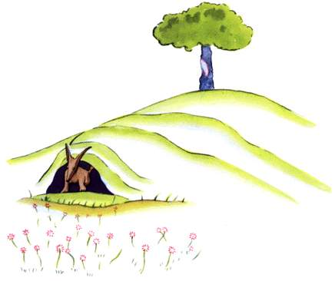Vocabulaire
2. Quel est le mot clé (= le plus important) de ce chapitre ?

________________________________________________________________

1*) Explique-le avec tes mots. ________________________________________________________________________________________________________________________________________________________________________________________________

1. Le renard dit au Petit Prince qu’avant qu’il ne se rencontre, sa vie était monotone. Utilise un dictionnaire pour savoir ce que veut dire *«****monotone****»* et trouver un synonyme de ce mot.

______________________________________________________________________________________________________________________________________________________________________________________________________

1. A ton avis…
2. Quels sont les avantages et les inconvénients d’apprivoiser ou d’être apprivoisé ?  
   ___________________________________________________________________________________________________________________________________________________________________________________________________
3. Pourquoi le renard dit : **« J’y gagne, dit le renard, à cause de la couleur du blé »** ?

________________________________________________________________________________________________________________________________________________________________________________________________

1. Que signifie l’expression : « On ne voit bien qu’avec le cœur.   
   L’essentiel est invisible pour les yeux » ?

________________________________________________________________________________________________________________________________________________________________________________________________